Kære medlem!

På de følgende sider finder du en kort præsentation af de foreløbige kandidater til de valgte lønnede poster, som skal besættes på den kommende afdelingsgeneralforsamling d. 5. oktober 21:

Til dagsordenens punkt 9b, valg af næstformand:

- Ole Thorup

Til dagsordenens punkt 9d, valg af faglig sekretær efter Orla Aagaard som er fratrådt (transport team):

- Rikke Olesen

Til dagsordenens punkt 9g, valg af faglig sekretær efter Rune som er fratrådt (byggeteam):

- Henrik Villadsen

Til dagsordenens punkt 9h, faglig sekretær til transportteamet såfremt der under punkt 9b vælges en næstformand som i forvejen er valgt som faglig:

- Torben Klint

Ønsker du selv at stille op?

Du får den endelige kandidatliste umiddelbart efter deadline for opstilling til lønnede valgte poster. Ønsker du selv at stille op skal du meddele det til undertegnede senest d. 25. september. Ønsker du samtidig at komme med i den næste præsentation af kandidater skal du sende mig en kort tekst og gerne et billede som tilsammen må fylde max en side.

Med Venlig Hilsen

Thorkil Jansen

Formand, 3F Transport, Logistik & Byg
Mobil: 60 25 34 33
Mail: thorkil.jansen@3f.dk

Opstilling til næstformand

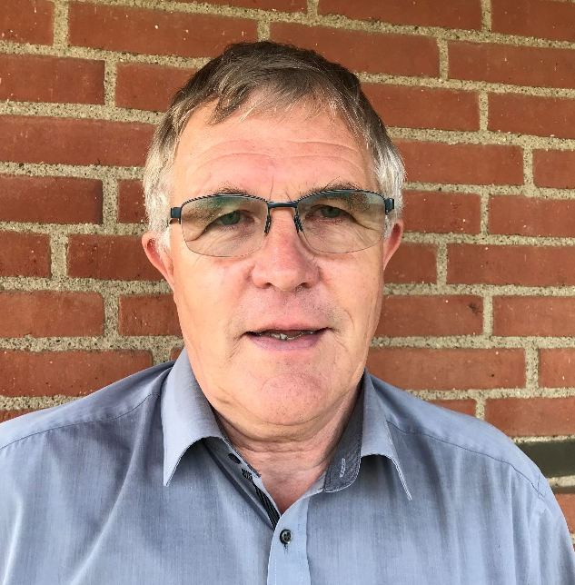
Jeg vil gerne stille op til posten som næstformand i 3F TLB Århus.

Jeg har siden generalforsamlingen i efteråret 2020, fungeret som konstitueret næstformand, en stilling som jeg synes er meget spændende og falder i god tråd mit arbejde som medlem af 3F hovedbestyrelse og Transportgruppens bestyrelse.

Jeg vil i den kommende periode, være med til at fastholde den position TLB, altid har haft i forbundet, og ikke mindst i forbundets Transportgruppen, i det daglige arbejde for alle transportarbejdere i vores afdeling.

Jeg vil forsætte det arbejde, som vi er begyndt på her i afdelingen, med det nye transportteam, som jeg mener vil gøre os stærke og bedre i det daglige arbejde for at forbedre de forhold vores medlemmer kæmper for, ude på deres arbejdspladser.

Jeg vil i den kommende tid sammen med teamet, arbejde på en bedre og bredere kontakt til vores tillidsrepræsentanter og arbejdsmiljørepræsentanter, således at vi sammen kommer til at arbejde, for en bedre organisering ude på arbejdspladserne.
Det er nu en gang sådan, at en høj organisering giver bedre forhold til alle på arbejdspladsen.

Vi vil i den kommende periode, tage imod 2 nye kolleger i vores transportteam og jeg vil med den erfaring, jeg har fået igennem snart 22 år her i afdelingen i det faglige arbejde, kunne hjælpe dem godt på vej.

Jeg er naturligvis godt klar over, at alle har en udløbsdato, det har jeg også. Mit mål er i den kommende tid, at være med til at få lavet et stærk transportteam her i afdelingen, samt fastholde den indflydelse vi har, som afdeling i hovedforbundet i København.

Så derfor vil jeg gerne, bede om din stemme i valget af mig som næstformand og teamleder for transportgruppen i TLB.

Ole Thorup

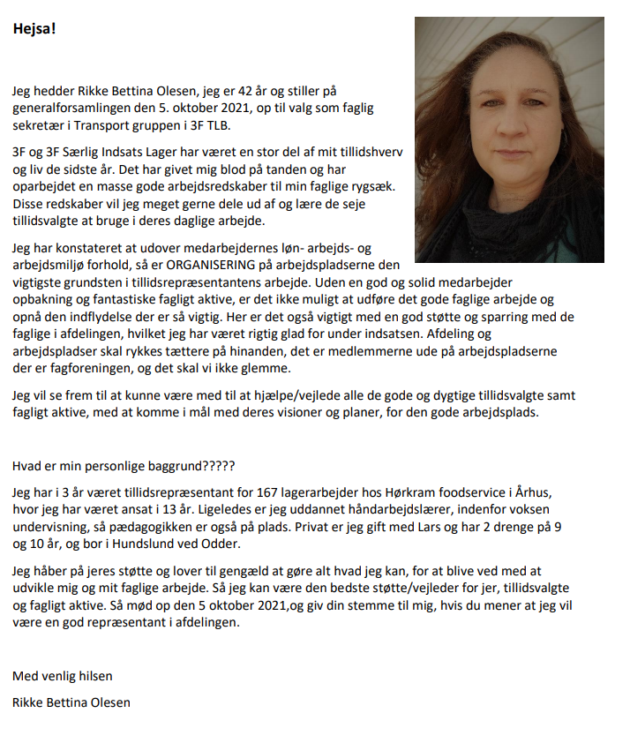

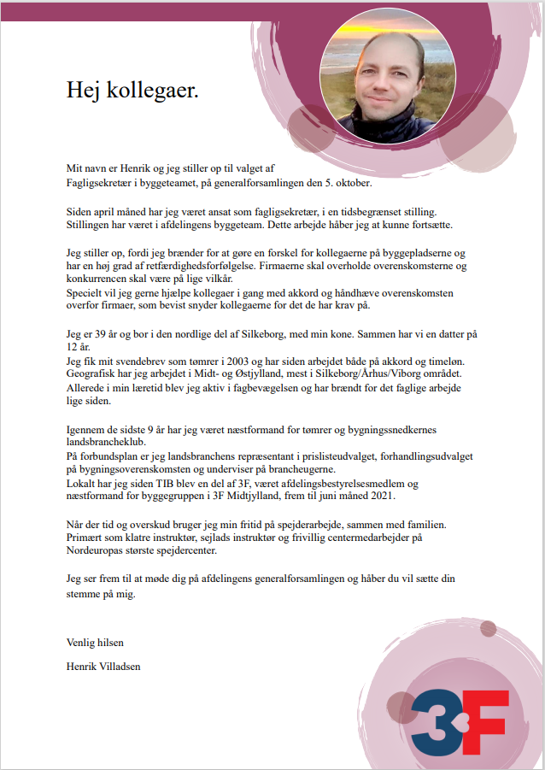
Opstilling til faglig sekretær i transport teamet

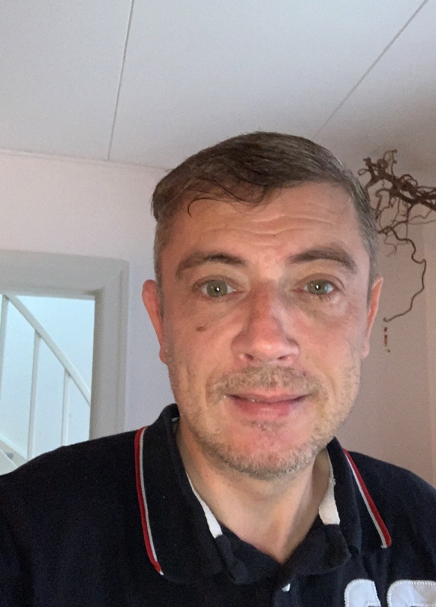
Jeg er tidligere tillidsrepræsentant, og jeg har i over 5 år arbejdet som organisator hos 3F i Særlig Indsats. Her har jeg arbejdet tæt sammen med tillidsrepræsentanter og fagligt aktive for at øge organiseringen på forskellige arbejdspladser og i forskellige brancher. Det har været meget forskellige arbejdspladser jeg har arbejdet med. Det har været serviceassistenter på Skejby og Herning Sygehus. Buschauffører over det meste af region Midtjylland. Og sidst men ikke mindst lagerarbejdere. Grundlæggende set har de alle haft brug for hjælp til at organisere sig. De seneste 9 måneder har jeg været ansat her i 3F TLB, hvor jeg har arbejdet intensivt med COOP Hasselager.
Det er vigtigt at bygge et stærkt fagligt fundament med tillidsvalgte og fagligt aktive, hvis vi skal stå imod det pres som gode kolleger oplever i deres daglige arbejde. Det er jer ude på de enkelte arbejdspladser, der er eksperter i lige nøjagtig jeres arbejde. Det er sammen med jer, jeg vil finde de muligheder, der giver de bedste løsninger for at forbedre jeres arbejdsforhold.

Jeg brænder for at udvikle samspillet og samarbejdet mellem afdeling, tillidsvalgte og kolleger på de enkelte arbejdspladser. Som organisator arbejder man til tider inden for korte tidsrammer, derfor vil jeg gerne være med til at tænke og arbejde mere langsigtet med de ideer og værktøjer, jeg kan byde ind med.

Det er vigtigt for mig, at vi hjælper til med at give tillidsvalgte de bedste rammer og arbejdsforhold og understøtte deres arbejde i forhold til at skabe fagligt aktive arbejdspladser.
Arbejdsmarkedet er under stadig udvikling, og vi skal være gode til at tænke i nye baner uden at glemme det, der virker. Det er med dette engagement og energi, jeg gerne vil tilbyde mig selv som faglig hos jer i 3F TLB. Hver for sig tager vi små skridt. Sammen tager vi nogle store spring!

Mvh

Torben Klint

